PLAN DE MANTENIMIENTO HOSPITALARIO 2.024
ESE HOSPITAL DE NAZARETH

CALMIDES ADAULFO GONZALEZ PRIETO
GERENTE ESE HOSPITAL DE NAZARETH

INDICE GENERAL

- INTRODUCCIÓN.
- OBJETIVO GENERAL.
- OBJETIVOS ESPECIFICOS.
- JUSTIFICACIÓN.
- PROCESO DE MANTENIMIENTO.
- FLUJOS DE TRABAJO.
- CRONOGRAMA MANTENIMIENTO PREVENTIVO.
- ANEXO 1 PRESUPUESTO DETALLADO POR EVENTO.
- ANEXO 2 RESUMEN PLAN DE MANTENIMIENTO 2024.

- INTRODUCCIÓN

El Hospital de Nazareth, único Hospital que presta servicio a la población Wayuu de la Alta Guajira, está ubicado en el corregimiento de Nazareth, a 6 horas por trocha de la cabecera municipal y atiende además los Centros de Salud de puerto Estrella, Siapana y Paraíso, lo mismo que los puestos de salud de Villa Fátima y Warpana.

En el último censo tiene una población vinculada de más de 52.000 indígenas Wayuu diseminados por la Alta Guajira.

Por la dificultad de las comunicaciones debe estar muy bien dotado de infraestructura pues tiene que ser autosuficiente, ya que el corregimiento no cuenta con luz, agua y alcantarillado.

Los costos de mantenimiento son bastante elevados por la dificultades, falta de personal calificado, consecución de repuestos, falta de talleres, etc.

- OBJETIVO GENERAL

El objetivo general del plan de mantenimiento del Hospital de Nazareth es generar las herramientas necesarias para el perfecto funcionamiento de los servicios que presta el Hospital sin deterioro de su calidad.

- OBJETIVOS ESPECIFICOS

Elaborar los cronogramas de mantenimiento preventivo y correctivo para prever paradas que puedan afectar la prestación de los servicios y optimizar los recursos tanto físicos como humanos con que cuenta el Hospital, Centros y Puestos de Salud.
Preservar y conservar la estructura física de las edificaciones que conforman la Institución, tanto en su sede como en los Centros y Puestos de Salud.
Asegurar el perfecto funcionamiento de los servicios de soporte de vida y servicios generales.
Garantizar el buen funcionamiento de las áreas destinadas a la atención del paciente.
Reducir gastos innecesarios por reparaciones imprevistas
Contribuir con la seguridad del usuario y del mantenedor así como la protección al medio ambiente.
Apoyo a los programas extramurales con cuenta la institución para garantizar su operatividad.

- JUSTIFICACIÓN

El Plan de mantenimiento es una herramienta indispensable para el desarrollo de las actividades inherentes a la prestación de los servicios de salud prestados por el Hospital, generando un flujo de los recursos necesarios a tiempo y de esta forma poder optimizar todos los trabajos de mantenimiento preventivo como correctivo.

5. PROCESO DE MANTENIMIENTO.

Área : Servicios generales
Proceso: Mantenimiento Equipos
Subproceso: Mantenimiento equipos
Secuencia | Dependencia | Responsable | Descripción
1. Recibir solicitud de los diferentes servicios | Sección mantenimiento | Jefe de mantenimiento | Recibir la solicitud de los servicios e informar al técnico de mantenimiento.
2. Entregar la solicitud al técnico de mantenimiento. | Sección mantenimiento | Jefe de mantenimiento | Recibir la solicitud
3. Registrar trabajo en libro control. | Taller de mantenimiento equipos | Técnico de  equipos | Registrar en orden cronológicos los trabajos recibidos
4. Diagnosticar el trabajo.  ¿ Se puede realizar en  Taller del Hospital? | Taller de mantenimiento equipos | Técnico de  equipos | Diagnosticar si el trabajo se puede realizar en nuestro taller o si es necesario remitirlo a un taller externo.
5. Si se puede realizar en el taller del hospital entonces solicitar materiales. | Taller de mantenimiento equipos. | Técnico de  equipos | Solicitar material a la sección mantenimiento
6. Adquirir los materiales | Sección mantenimiento | Jefe de mantenimiento | Ordenar compra de materiales por la caja menor del Hospital
7. Entregar materiales. | Sección mantenimiento | Jefe de mantenimiento | Entregar materiales al técnico de equipos
8. Ejecutar el trabajo. | Taller de mantenimiento de equipos. | Técnico de  equipos | Efectuar reparaciones
9. Registrar el trabajo terminado en el libro control | Taller de mantenimiento equipos | Técnico de  equipos | Registrar en el libro control la fecha de entrega al servicio, obteniendo la firma de la sección mantenimiento
10. Entregar equipo reparado. | Taller de mantenimiento equipos | Técnico de  equipos | Entregar a la sección mantenimiento el equipo o elemento reparado.
11. Si el trabajo va a realizar por contratación externa, entonces solicitar cotización. | Sección mantenimiento | Jefe de mantenimiento | Enviar cotizaciones a la Gerencia para su aprobación
12. ¿Taller externo solicitado? Si, ordenar giro | Sección mantenimiento | Jefe de mantenimiento | Enviar cotización aprobada al área financiera para su giro
13. Si el taller no solicita anticipo y el que lo solicito ya recibió pago, entonces elaborar orden de trabajo y autorización de salida de equipo o elementos. | Sección mantenimiento | Jefe de mantenimiento | Elaborar orden de trabajo de acuerdo con lo cotizado y autorización de salida de equipos o elementos del hospital, documentos autorizados por el jefe de servicios generales.
14. Realizar trabajo | Taller externo | Técnico exterior | Técnico externo realiza trabajo ordenado en su taller
15. Recibir equipo reparado |  | Técnico de equipos | Recibir el equipo reparado junto con la factura o cuenta de cobro.
16. Registrar recibo de equipo en el libro de control. | Taller de  mantenimiento equipos | Técnico de equipos | Registra en el libro de control el recibo del bien por el taller externo.
17. Entregar equipo al servicio | Taller de mantenimiento equipos | Técnico de equipos | Entregar al servicio el bien reparado y obtener firma de la sección mantenimiento en el libro control.
18. Enviar factura o cuenta de cobro al departamento financiero para su giro. | Sección mantenimiento | Jefe de mantenimiento | Enviar factura o cuenta de cobro con Vd. Bo. Del sección mantenimiento y de la dirección de atención al paciente al área financiera, para su pago.

FLUJOS DE TRABAJO.

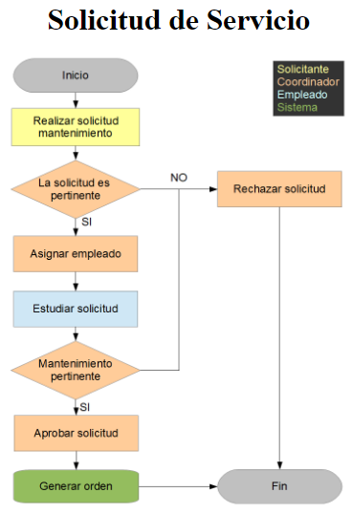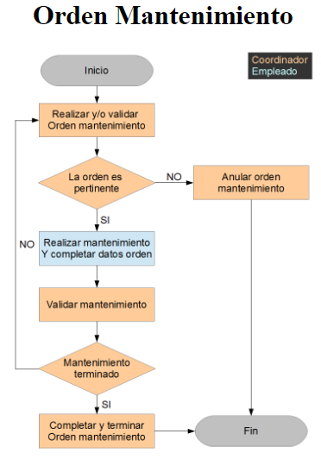

7. CRONOGRAMA MANTENIMIENTO PREVENTIVO

DESCRIPCION | PERIODICIDAD | FECHA | RESPONSABLE | ACTIVIDAD
1, MANTENIMIENTO DE LA INFRAESTRUCTURA
a. Edificios | DIARIO | Todo el año | PERSONAL MANTENIMIENTO | LIMPIEZA E INSPECCION
b. Instalaciones físicas | MENSUAL | Todo el año | PERSONAL EXTERNO | PINTURA, ARREGLO MAMPOSTERIA, GRIETAS CIELOS RAZOS, OBRAS DE CARPINTERIA, ETC.
c. Sistema de redes | SEMESTRAL | Febrero, agosto | PERSONL EXTERNO | DESTAPE DE TUBERIAS AGUAS NEGRAS Y BLANCAS, LIMPIEZA TANQUE ELEVADO, LIMPIEZ DE REGISTROS Y POZAS SEPTICAS
d. Areas adyacentes | SEMANAL | Todo el año | PERSONAL MANTENIMIENTO | LIMPIEZA E INSPECCION
e. otros
2, MANTENIMIENTO DE LA DOTACION
2,1 EQUIPO BIOMEDICO
a. de imágenes diagnosticas | TRIMESTRAL | Mar, junio, sept, dic | AJ MEDICAL | VERIFICACION DE FUNCIONAMIENTO, DOSIMETRIA, CONTROL DE CALIDAD DE IMAGEN, SEGURIDAD ELECTRICA
b. de laboratorio | TRIMESTRAL | Mar, junio, sept, dic | AJ MEDICAL | CALIBRACION DE EQUIPOS, PROTECCIONES ELECTRICAS.
c. de terapia, tratamiento y rehabilitación | TRIMESTRAL | Mar, jun, sep, dic | AJ MEDICAL | CALIBRACION DE EQUIPOS, PROTECCIONES ELECTRICAS.
3, EQUIPO INDUSTRIAL DE USO HOSPITALARIO
a. Plantas eléctricas | MENSUAL | Todo el año | PERSONAL DE MANTENIMIENTO | VERIFICACION DE FUNCIONAMIENTO, ENGRASE, CAMBIO DE ACEITE Y FILTROS, PRUEBA SIN CARGA, PRUEBA CON CARGA.
b. Equipos de lavandería y cocina | SEMANAL | Todo el año | PERSONAL DE MANTENIMIENTO | PRUEBA DE FUGAS
c. Bombas de agua | SEMANAL | Todo el año | PERSONAL DE MANTENIMIENTO | PRUEBA DE FUGAS Y CEBAS
d. Autoclaves y esterilización | TRIMESTRAL | MAR, JUN, SEP, DIC | AJ MEDICAL | CAMBIO DE AGUA DEL CALDERIN, PRUEBA DE SELLADO, PROTECCION ELECTRICA
e. refrigeración y aire acondicionado | TRIMESTRAL | MAR, JUNIO, SEP, DIC | REFRITECNICOS | LIMPIEZA DE PANALES Y VERIFICACION DE FUNCIONAMIENTO
f. Relacionados con servicios de apoyo
g. Vehículos | DIARIO | Todo el año | CONDUCTORES | VERIFICACION DE AGUA, ACEITE LIQUIDO DE FRENOS, AGUA DE BATERIA AGUA DE RADIADOR, ENCENDIDO
 | QUINCENAL | Todo el año | CONDUCTORES | CAMBIO DE ACEITE, FILTROS, ENGRASE
 | MENSUAL | Todo el año | TALLER EL DESVARE | MANTENIMIENTO Y REVISION GENERAL.
4, Muebles de uso administrativo y asistencial | DIARIO | Todo el año | PERSONAL MANTENIMIENTO | LIMPIEZA E INSPECCION
5, EQUIPOS DE COMUNICACIONES E INFORMATICA | CUATRIMESTRAL | Todo el año | SERVIEQUIPOS | REVISION DE CONEXIONES DE LAS REDES, LAS ANTENAS, POLOS A TIERRA, PROTECCIONES ELECTRICAS. VERIFICACION DE HARDWARE..

Nota:

El Hospital cuenta con la sección de mantenimiento a la cual recurren y apoyan todo el personal de Servicios generales y se distribuyen así:

JEFE DE SECCION: Es el encargado de distribuir el trabajo a las diferentes áreas.

AREA DE PLANTAS: 2 operarios encargados del mantenimiento de las plantas eléctricas, manejo de lubricantes y combustibles.

AREA ELECTRICA: 1 oficial de electricidad que se encarga de las redes tanto eléctricas como de informática. (EXTERNO)

AREA DE TALLERES: 1 técnico que se encarga de herramientas, diagnostico de equipos, reparaciones en sitio, etc.

AREA DE VEHÍCULOS: 2 técnicos mecánicos que se encargan de los vehículos. (EXTERNO)

Todo el equipo anterior es interdisciplinario y deben colaborar en todas las áreas cuando en servicio así lo requiera.

